Министерство образования, науки и молодежи Республики Крым
Государственное бюджетное специализированное учреждение Республики Крым
«Керченский межрегиональный социально-реабилитационный центр для несовершеннолетних»

«Мы разные, но мы – вместе!»
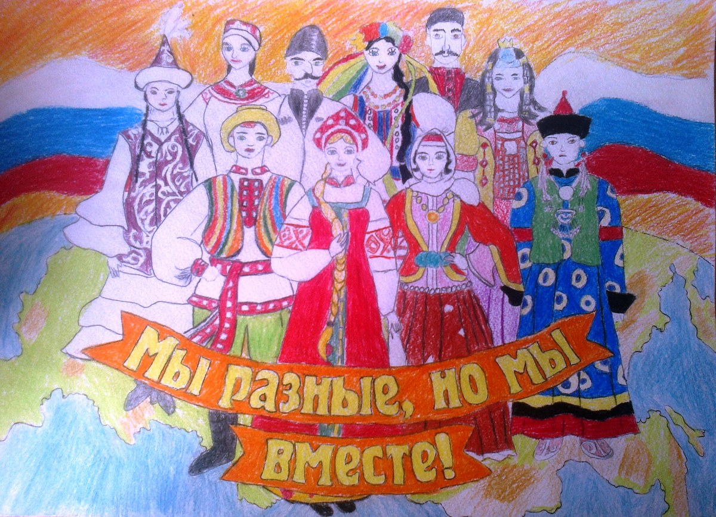
(младший и старший школьный возраст)

Воспитатель:
Гончар И.А.

Керчь 2020 г.
Цель мероприятия: научить детей выделять нравственную сторону поступков, развивать чувство товарищества, взаимопомощи; воспитывать такие качества, как вежливость, уважение к людям, внимательность, стремление совершать добрые поступки, формировать толерантное и уважительное отношение к личности; учить находить компромисс в решении конфликтных ситуаций; стимулировать воображение участников в поисках собственного понимания толерантности.
«Мы разные, но мы вместе»
Цели:
- формировать толерантное и уважительное отношение к личности;
- учить находить компромисс в решении конфликтных ситуаций;
- развивать навыки разрешения конфликтов;
- стимулировать воображение участников в поисках собственного понимания толерантности.
Ожидаемые результаты:
метапредметные:
- Оптимизация межличностного общения учащихся.
- Осознание учащимися значимости каждой личности и его роли в социуме.
предметные:
- Познакомить учащихся с понятием «толерантность».
- Умение находить компромисс в решении конфликтных ситуаций;
- Воспитывать уважительное отношение к окружающим.
личностные:
- Активизация личностной позиции и взгляда учащегося на рассматриваемую на занятии проблему.
- Актуализация и коррекция нравственных и этических установок школьников.
- Учить анализировать себя и свои поступки.
коммуникативные:
- Формирование умения аргументировать, высказывать собственное мнение, отстаивать свою позицию.
- Учиться работать в парах.

Наглядные пособия: компьютер, проектор, презентация «Мы разные, но мы вместе», клубок толстых ниток, карточки – задания, картинки сказочных героев, дети разделены на группы, словари.

Ход занятия:
- Организационный момент. (Солнышко. 1 слайд.) Смайлик солнышко
Педагог - Ребята! Посмотрите, как нам улыбается солнышко! Улыбнитесь ему в ответ, улыбнитесь мне, гостям и друг другу.
Ты улыбкой, как солнышком, брызни,
Выходя поутру из ворот,
Понимаешь, у каждого в жизни,
Предостаточно бед и забот.
Разве любы нам хмурые лица,
Или чья-то сердитая речь.
Ты улыбкой сумей поделиться,
И ответную искру зажечь.
II. Постановка темы и формулирование задач.
«Мы разные» - игра
- Я хочу попросить встать девочек. Какие вы сегодня нарядные, красивые.
- А теперь встаньте, пожалуйста, мальчики. Какие вы сильные, мужественные.
- Прошу подняться ребят, у кого тёмные волосы, а теперь - у кого светлые?
- Хлопните в ладоши у кого глаза карие, а теперь у кого глаза голубые, у кого зеленые?
- Как вы думаете, можно найти среди нас совершенно одинаковых, хотя бы 2 человек?
- Значит, какие мы? (непохожие, разные) (2 слайд.)
Ответ учащихся: «Все мы разные»,
Педагог. но у нас и есть общее, например, мы с вами учимся в одном учреждении «ЦРТ» , значит, несмотря на то, что мы разные, мы - вместе.
Педагог - Попробуйте определить тему нашего мероприятия:
«Мы разные, но мы вместе». (3 слайд.)
И эпиграфом к нему будут такие слова английского писателя Бернарда Шоу (4 слайд.)
« Теперь, когда мы умеем летать по небу, как птицы, плавать по воде, как рыбы, нам осталось только одно: научиться жить на земле, как люди».
III. Сообщение нового материала.
Педагог - Ребята, какой праздник 16 ноября отмечают люди во многих странах мира?
- Необычное слово?
- Скажите, пожалуйста, как вы его понимаете?
Может быть, оно кому-то пока незнакомо, но в современном мире, где вам предстоит жить, вы не раз услышите его. И наверняка, почувствуете себя неловко, если не будете знать смысла этого слова.
- Где можно точнее узнать, что оно обозначает? ( В словаре). Работа со словарем.
- Толерантность - имеет латинское происхождение и означает терпение, терпимость.
(5 слайд.) (Сообщение ребенка) - 16 ноября отмечают Международный день Толерантности.
Этот праздник был учрежден в 1996 году по решению Генеральной Ассамблеи ООН. День терпимости отмечается в разных странах.
Его создали для того, чтобы снизить распространяющиеся в последнее время по всей планете случаи проявления насилия, терроризма и экстремизма. Эти явления пробуждают тревогу и заставляют правительства стран с ними бороться, а праздник – день толерантности им в этом помогает. Символом дня толерантности является радужный флаг. (6 слайд.)
(7 слайд.) Толерантность – это терпимость
Толерантность – это доброта души
Толерантность – это милосердие
Толерантность – это сострадание
Толерантность – это уважение
Толерантность – это дружба
(8 слайд.) Толерантность – путь к миру и согласию.
- Мы наше мероприятие начали с улыбки.
- А когда человек улыбается? (Когда хорошее настроение, ему весело, когда человек добрый…)
- Верно, улыбка всегда располагает к общению, к уважению, к вниманию, к доброте. А если человек обладает всеми этими качествами, то говорят, что человек толерантный.
Сегодня мы будем учиться быть толерантными.
(9 слайд.) Быть толерантным – означает уважать других, невзирая на различия. Это означает быть внимательным к другим и обращать внимание на то, что нас сближает.
IV. Закрепление нового материала.
- Терпимость.
- Мы все такие разные! Хорошо это или плохо? Попробуем разобраться.
- Представьте на минуту, что вы оказались на планете, где люди ничем не отличаются друг от друга: выглядят одинаково, думают одинаково, говорят и чувствуют как все, имя одно на всех.
(мультфильм)
- Понравилась бы вам жизнь, где люди ничем не отличаются друг от друга? Почему?
- Мы часто хотим быть такими же, как и все остальные, и страдаем, чувствуя, что отличаемся от других, как герой мультфильма.
- Согласитесь, скучно жить в одинаковом мире, люди интересны своим разнообразием, непохожестью.
Толерантность – это терпимое отношение друг к другу, даже когда другой на тебя совсем не похож. (Лучик солнышка)
- Добро.
- Попробуйте разгадать слово, которое является талисманом толерантного человека.
- Это слово помогает открыть любую дверь, найти новых друзей.
- Для этого нам надо вспомнить заветные желания всех героев сказки «Волшебник изумрудного города». Если правильно всё сделаем, то вы его узнаете.
(10 слайд.) · О чем больше всего мечтала Элли? ДОМ
· Кого Элли взяла с собой в путешествие? ТОТОШКА
· Самое заветное желание Трусливого Льва? ХРАБРОСТЬ
· О чем мечтал Железный Дровосек? СЕРДЦЕ
· Какое заветное желание было у Страшилы? МОЗГИ
- Итак, какое это слово? (Добро)
(11слайд.)- К нам на классный час пришли герои из сказок. Вы их узнали?
- У вас на столе лежит конверт со сказочными героями. Главная тема сказок была и остается борьба добра и зла. Я предлагаю разделить сказочных персонажей на группы.
1 группа
Иван царевич,
Кощей бессмертный Дюймовочка,
кот Леопольд,
докторАйболит,
крокодил Гена.
2 группа
Иванушка-дурачок,
Баба-Яга,
Кот в сапогах,
Буратино,
Чебурашка.
3 группа
Золушка,
волк,
Золотая рыбка,
Красная шапочка,
Мальвина,
царевна-лягушка.
- На какие две группы вы их разделили?
- Прикрепите положительных героев на доску.
- Почему не выбрали …? (Выслушиваю ответы детей).
- Как вы считаете, каким быть легче – добрым или злым?
Стихотворение (читает ребенок)
Быть легче добрым или злым?
Наверно легче злым.
Быть добрым – значит отдавать
Свое тепло другим.
Быть добрым – значит понимать
И близких, и чужих,
И радости порой не знать
Заботясь о других.
Конечно доброму трудней
Но все же посмотри:
Как много у него друзей,
А злой всегда один.
Педагог - Хорошо, с первым испытанием справились.
Толерантность – это доброта души. (Лучик солнышка)
- Как по-другому можно назвать положительных сказочных героев? (толерантными)
(12 слайд.) Вывод: - Что такое добро? (ответы)
Солнышко засияло ярко от ваших ответов.
- Дружба.
Задание для каждой группы:
соберите пословицу и объясните её значение. (13 слайд.)
Нет друга - ищи, нашёл – береги.
Старый друг лучше новых двух.
Старый проверен временем и является истинным другом, а новые еще неизвестно как поведут себя в критической ситуации.
Человек без друзей, что дерево без корней.
(Тот, кто помогает, когда нам плохо).
(Друзья – это те, кому мы верим, кто не предаст, не подведёт. Друг способен поддержать, посочувствовать. Другу мы можем доверить свои секреты.)
На доску вывешивают собранные пословицы в виде травы, облаков.
Объясняют значение. (14слайд.)
- О чем эти пословицы?
Можно сказать, что толерантность – это дружба? (Лучик солнышка).
Дружбе надо учиться. Помогут вам в этом ваши учителя, родители, книги о дружбе.
- Вежливость.
Каждый вежливый и воспитанный человек умеет в нужное время и в нужном месте говорить слова, с помощью этих слов можно даже грустному или обиженному человеку вернуть хорошее настроение. Как эти слова называются? А вы их используете при общении?
- Человека, который использует в речи такие слова, как можно назвать? – толерантным.
Ребята, послушайте стихотворение и догадайтесь, какое «волшебное» слово нужно досказать. (15слайд.) Дети читают по очереди.
Растает даже ледяная глыба,
от слова теплого… (Спасибо)
Зазеленеет старый пень,
когда услышит … (Добрый день)
Мальчик вежливый и развитый,
говорит, встречаясь,…(Здравствуйте)
Когда нас бранят за шалости,
говорим: … (Простите, пожалуйста)
И во Франции, и в Дании на прощанье
говорят: … ( До свидания)
Толерантность – это вежливость. (Лучик солнышка)
- Ребята, можно придумать много игр, используя волшебные слова. Не верите?
- Итак, игра «Пожалуйста». (16слайд.) Савелий будет давать вам различные задания, а вы должны будете их выполнять. Только в том случае, если он перед заданием скажет слово «Пожалуйста». Если этого слова не будет - задание не выполняйте. Все понятно? Давайте попробуем. Будьте очень внимательны.
· Пожалуйста, встаньте.
· Будьте добры, поднимите правую руку.
· Пожалуйста, поднимите левую руку.
· Будьте любезны, сядьте.
· Пожалуйста, похлопайте.
· Потопайте.
· Пожалуйста, улыбнитесь!
- Молодцы, ребята. Хорошо справились с заданием. Не забывайте говорить «Пожалуйста», когда обращаетесь с просьбой.
- Ребята, а вы себя считаете толерантными людьми? Проверим! (17слайд.)
Мы вам загадаем загадки. Если так поступает толерантный человек, то в ответ на неё надо хором сказать: "Это я, это я, это все мои друзья!” и похлопать. Если загадка о том, что делать нельзя – промолчать и потопать.
· Кто быть вежливым желает,
Малышей не обижает?
· Кто быть вежливым желает,
Старушке место уступает?
· Кто опрятный и весёлый
Спозаранку мчится в школу?
· Кто из вас идет по школе,
Обдирая стены в холе?
· Ну а в прошлый понедельник,
Кто был грубый и бездельник?
· Сколько будет пятью пять,
Кто мне сможет подсказать?
· Малышей кто обижает,
Им учиться лишь мешает?
· Ну, а кто всегда поможет,
Друга вызволить, кто сможет?
- Молодцы, ребята, хорошо справились с заданием.
- Уважение.
- Обижаете вы своих родных и близких?

(18 слайд) Послушайте рассказ Ф. Кривина «Можно ли обижать больших?» и будьте готовы ответить на вопросы. Читает
Педагог
Бывает так, что маленькие обижают больших. Особенно тех, которые никогда не обижают маленьких.
Я сам однажды видел, что маленький мальчик обижал свою бабушку. Бабушка его просила не садиться в лужу. И чтобы отстоять свое право сидеть в луже, он грубил, капризничал, отбивался от бабушки. Ну, в общем, так ее обижал, что бабушке хотелось плакать.
Ты думаешь, большим никогда не хочется плакать? Они не плачут лишь потому, что они уже не маленькие, а большие. Но когда их обижают, им хочется плакать. Особенно если их обижают маленькие. Потому что большие любят маленьких. Почему-то маленькие чаще всего обижают тех больших, которые их любят. Бабушку, например. Маму или папу. Или дедушку. Хуже всего обижать тех, кто нас любит. Маленькие мы или большие, но, если мы обижаем тех, кто нас любит, значит, нас не стоит любить.
Когда ты встретишь маленького, который обижает большого, подойди к нему, объясни, растолкуй – словом, поговори с ним, как маленький с маленьким.
(19 слайд) Задание группам:
1 группа: Обижаете ли вы своих родных и близких и может ли это стать привычкой?
2 группа: Стоит ли с детства воспитывать свой характер? Может быть, когда маленький подрастет, сам все поймет?
3 группа: Постарайтесь ответить на вопрос заголовка – можно ли обижать больших?
Родителям: А как считают наши родители?
Маленькие имеют право обижать взрослых? (работа в группах)
Толерантность – это уважительное отношение друг к другу. (Лучик солнца)
Ребята, давайте еще раз повторим, толерантность – это (слово прикрепляю к солнышку) доброта, дружба, уважение, вежливость и терпимость.
- Посовещайтесь и выберите, какие 2 качества личности вашей группе ближе.
- Хотя вы учитесь в одном классе, но даже качества выбрали разные.
- Как называется наш классный час? - Мы - разные, но мы - вместе!

6. Цветок толерантности.
- Я вам принесла необычные цветы. Называются цветы толерантности, но по дороге они рассыпался. Помогите мне его собрать? (Раздаю карточки по группам со словами – сострадание, милосердие, доброта, злость, грубость, драка, сотрудничество, уважение, терпимость, а они выбирают те слова, которые подходят к цветку, и откладывают в сторону те, которые лишние. Дети приклеивают к лепесткам таблички с толерантными словами, в серединке цветка уже написано слово толерантность.)
- Что общего в этих словах? (они толерантны).
- Обменяйтесь цветами, проверьте, все ли слова на лепестках можно назвать толерантными?
- Поменяйтесь цветами, проверьте, все ли слова соответствуют цветку толерантности?
- А оставшиеся слова, почему не подходят? (эти слова не толерантные). Далее вывешивают на доску цветы толерантности (по одному представителю от каждой команды помогают у доски, а команды по очереди называют нужное слово)
(20 слайд) - Наши цветы такие красивые и разноцветные.
Посмотрите, какую красивую картину толерантности, мы с вами изобразили.
V. Подведение итогов. Встаньте в круг. «Клубочек» - игра.
Педагог берет клубок в руки.
Передавая этот клубок, скажите своему однокласснику «Ты мне нравишься, потому что…» или «Мне понравилось, как ты…». Первым произносит фразу учитель, далее клубок передается следующему, но начало нитки остается в руках у учителя. В конце, пройдя через руки всех участников, клубок возвращается к учителю, нить замыкается.
- Приятно ли тебе говорить добрые слова другим людям?
- А слышать о себе приятные слова?
Кл. руководитель:
В этом разноцветном мире все мы связаны одной ниточкой, чаще всего она остаётся невидимой, но насколько эта нить будет прочной, зависит от каждого человека. Всегда важно помнить об этом.

Злоба, недоверие, ненависть легко может разорвать эту ниточку (на этих словах можно ножницами разрезать между 2-3 учениками нить) и тогда человек остается один со своими радостями и бедами. Важно чувствовать, понимать других людей, терпимее относиться к чужим ошибкам и недостаткам. Мы стоим в кругу, сделаем так, чтобы этот круг стал кругом толерантности. Положите правую руку на плечо человека справа - это значит, что у вас есть друг, на которого можно опереться. Левой рукой обнимите человека слева – это значит, что вы готовы поддержать друга. Напомните друг другу, как звучит тема нашего классного часа! «Мы разные, но мы вместе». Очень хочется, чтобы эти слова для нас стали девизом.

VI. Рефлексия.
На нашей картине не хватает вас таких разных, непохожих, но живущих дружно в нашем классе.
Посмотрите на доску. (Открываю доску с обратной стороны). На вас смотрят разные смайлики. Выберите и прикрепите на доску тот, который соответствует вашему основному качеству личности. (Остаются с обратной стороны лишние).
(21слайд,) (22слайд)
В заключении хотелось, чтобы вы послушали, а кто знает, подпойте песню о дружбе.
Звучит песня «Ты, да я, да мы с тобой». Презентация с клипом.

